Лабораторная работа № 6
  - Модель распространения рекламы
Анна Светцова
Содержание

1. Цель работы
Исследовать модель распространения рекламы для варианта 58, построить динамику числа информированных потребителей для трёх заданных моделей, определить момент максимальной скорости распространения рекламы во втором случае и выполнить параметрическое исследование влияния коэффициента сарафанного радио.

2. Задание
Для варианта 58 общий объём потенциальной аудитории равен
$$N=761,$$
а в начальный момент времени о товаре знают
$$n\left(0\right)=6$$
человек.
Необходимо исследовать три модели:
$$\frac{dn}{dt}=\left(0.82+0.00003n\right)\left(N−n\right),$$
$$\frac{dn}{dt}=\left(0.00003+0.82n\right)\left(N−n\right),$$
$$\frac{dn}{dt}=\left(0.2sint+0.8cos\left(t\right)n\right)\left(N−n\right).$$
Для второго случая требуется определить момент времени, в который скорость распространения рекламы максимальна.

3. Теоретические сведения
Общая модель распространения рекламы имеет вид
$$\frac{dn}{dt}=\left(α_{1}\left(t\right)+α_{2}\left(t\right)n\left(t\right)\right)\left(N−n\left(t\right)\right).$$
Здесь:
- $n\left(t\right)$ — число потребителей, уже знающих о товаре;
- $N−n\left(t\right)$ — число ещё не информированных потенциальных потребителей;
- $α_{1}\left(t\right)$ характеризует вклад непосредственной рекламной кампании;
- $α_{2}\left(t\right)n\left(t\right)$ описывает распространение информации уже информированными потребителями, то есть эффект сарафанного радио.
По мере роста $n\left(t\right)$ число людей, способных передавать информацию другим, увеличивается, но одновременно уменьшается число ещё не информированных потребителей.

4. Реализация модели
Вычисления выполнены на Julia с использованием DifferentialEquations.jl. Для решения задач Коши применяется метод Tsit5.
Основные результаты выполнения программы показаны на скриншоте.
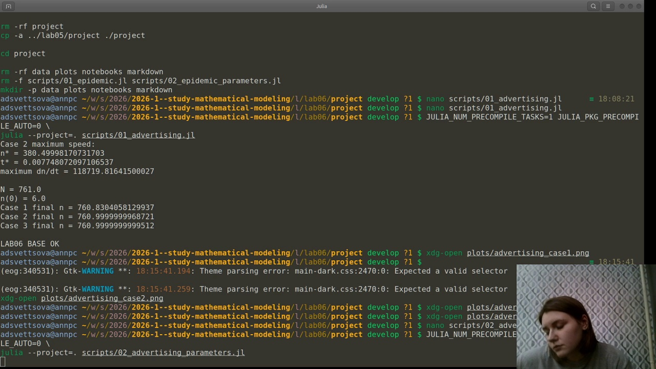
Для базовых моделей получены следующие итоговые значения:
- случай 1: $n\left(10\right)≈760.8304$;
- случай 2: $n\left(0.05\right)≈761$;
- случай 3: $n\left(1.5\right)≈761$.
Во всех случаях число информированных стремится к предельному размеру аудитории $N=761$.

5. Первый случай
Модель имеет вид
$$\frac{dn}{dt}=\left(0.82+0.00003n\right)\left(N−n\right).$$
Здесь основную роль играет постоянный вклад непосредственной рекламы, тогда как коэффициент сарафанного радио значительно меньше.
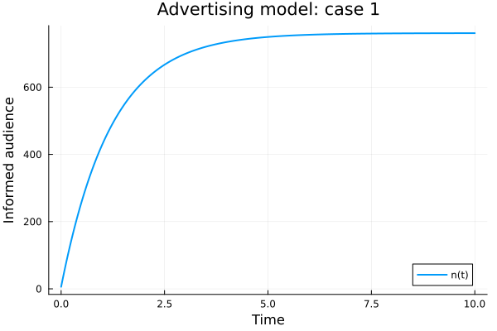
Число информированных быстро увеличивается, а затем рост замедляется по мере насыщения аудитории.

6. Второй случай
Модель:
$$\frac{dn}{dt}=\left(0.00003+0.82n\right)\left(N−n\right).$$
В этом случае постоянный рекламный вклад мал, а основной рост формируется за счёт уже информированных потребителей.
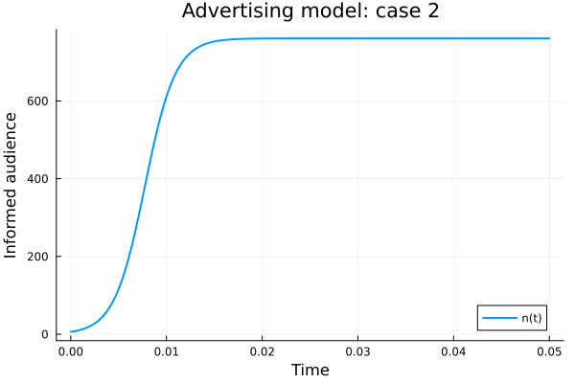
Характер решения близок к логистическому: сначала скорость распространения увеличивается, затем после достижения определённого уровня начинает снижаться.

7. Максимальная скорость распространения
Для второго случая обозначим
$$v\left(n\right)=\left(a+bn\right)\left(N−n\right),$$
где
$$a=0.00003, b=0.82.$$
После раскрытия скобок функция $v\left(n\right)$ является квадратичной параболой с ветвями вниз. Максимум достигается при
$$n_{*}=\frac{bN−a}{2b}.$$
Для варианта 58:
$$n_{*}≈380.500.$$
Соответствующий момент времени:
$$t_{*}≈0.007748.$$
Максимальная скорость:
$${\left(\frac{dn}{dt}\right)}_{max}≈118719.82.$$
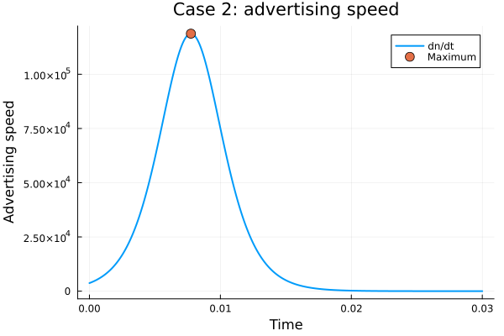
Таким образом, максимальная скорость достигается примерно тогда, когда реклама охватывает половину потенциальной аудитории.

8. Третий случай
Модель имеет вид
$$\frac{dn}{dt}=\left(0.2sint+0.8cos\left(t\right)n\right)\left(N−n\right).$$
В отличие от первых двух случаев, интенсивность рекламного воздействия и вклад сарафанного радио зависят от времени.
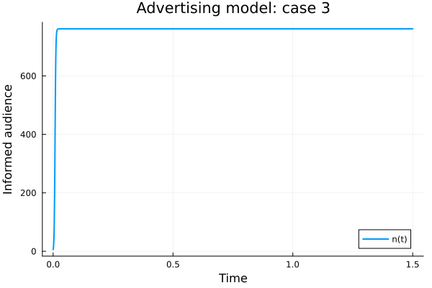
Поэтому скорость изменения аудитории определяется не только текущим количеством информированных людей, но и текущим моментом времени.

9. Сравнение результатов
На записи выполнения были одновременно рассмотрены графики первого и второго случаев и график скорости распространения во втором случае.
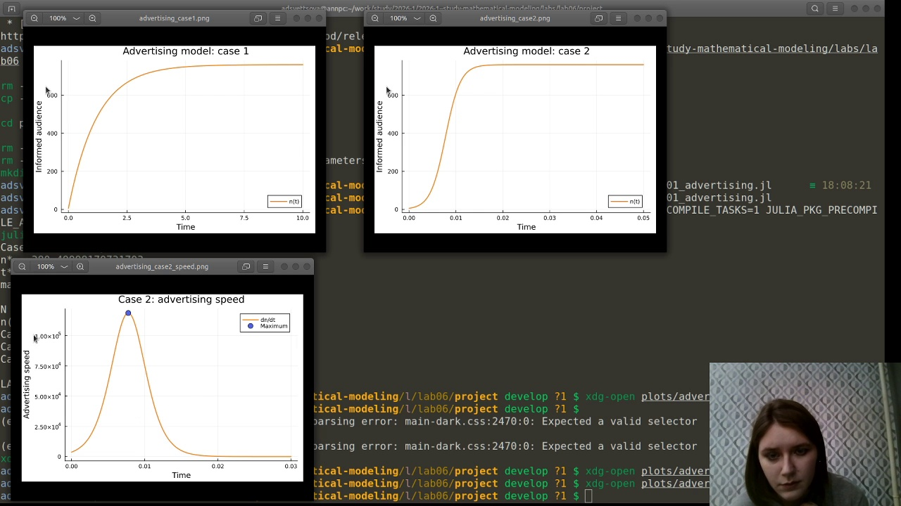
Первый случай характеризуется быстрым ростом под действием непосредственной рекламы. Во втором случае выраженный S-образный рост связан с сильным эффектом сарафанного радио.

10. Параметрическое исследование
Для дополнительного исследования используется модель
$$\frac{dn}{dt}=\left(a+bn\right)\left(N−n\right),$$
где
$$a=0.00003,$$
а коэффициент сарафанного радио принимает значения
$$b∈\{0.4, 0.82, 1.2\}.$$
Полученные результаты:
$b$ | Максимальная скорость | Время максимума | $n$ в момент максимума
0.40 | 57912.1 | 0.01588 | 380.296
0.82 | $1.1872⋅{10}^{5}$ | 0.00775 | 380.729
1.20 | $1.73736⋅{10}^{5}$ | 0.00529 | 379.715
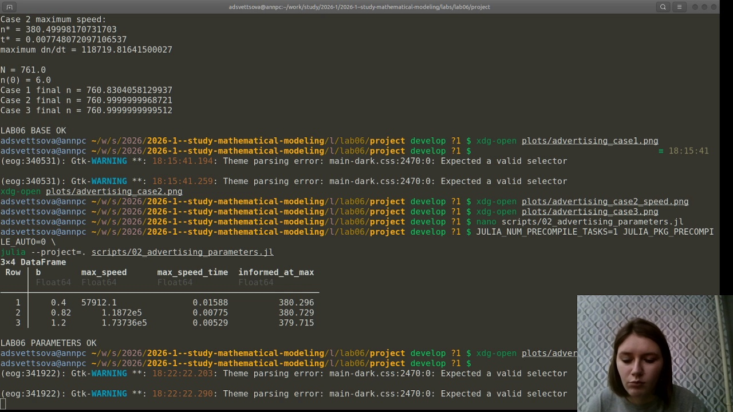
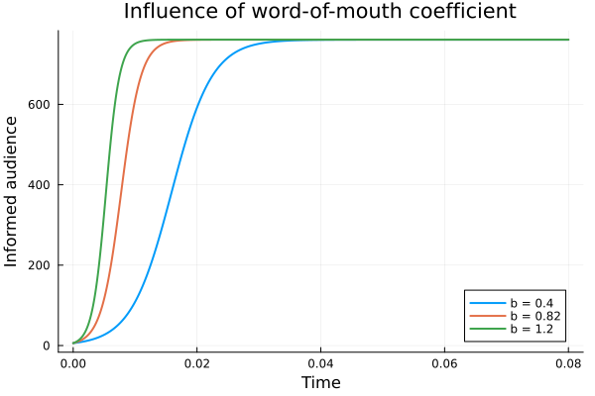
С увеличением коэффициента сарафанного радио максимальная скорость распространения рекламы возрастает, а момент достижения максимальной скорости наступает раньше.

11. Литературное программирование
Исходные программы оформлены в литературном стиле. Из них автоматически сформированы:
- чистые Julia-скрипты;
- документация Quarto;
- Jupyter Notebook.
Процесс генерации производных форматов показан на скриншоте.
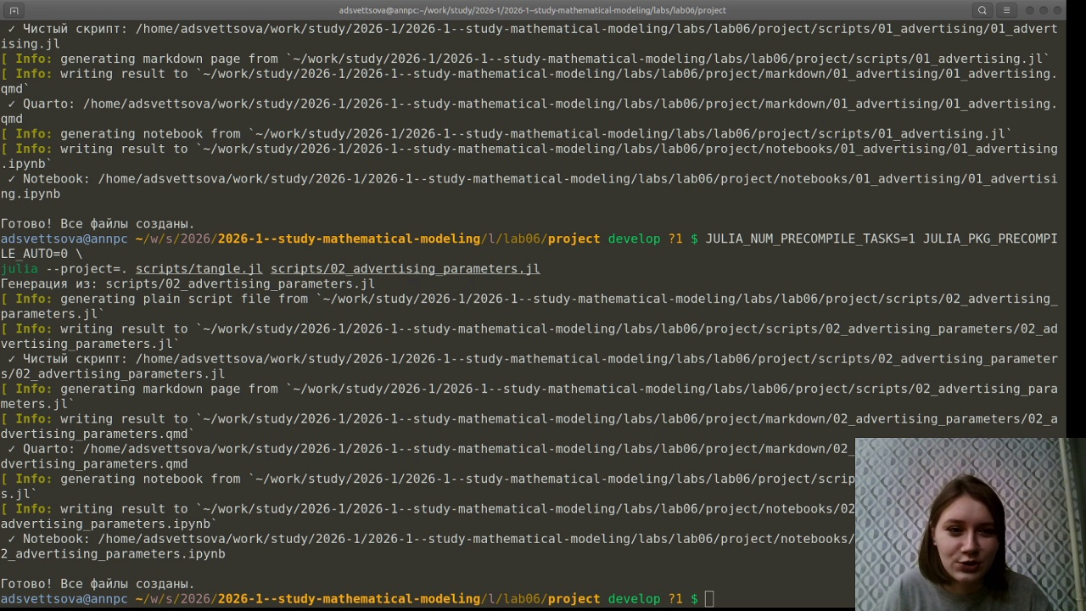

12. Проверка воспроизводимости
Сформированные Jupyter Notebook были выполнены в отдельном окружении лабораторной работы.
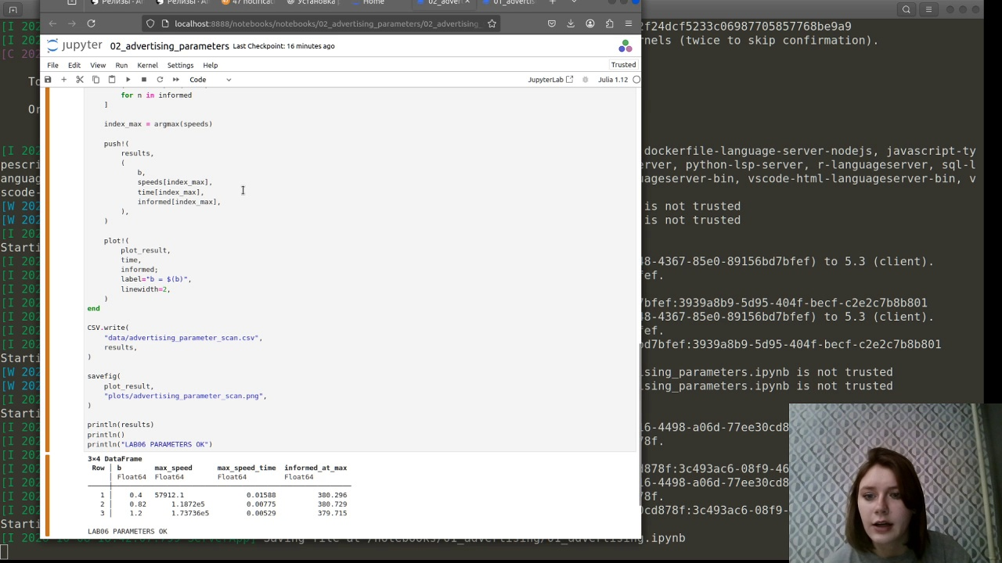
Параметрический расчёт завершился сообщением
LAB06 PARAMETERS OK.

13. Документация Quarto
Основной вычислительный эксперимент:

14. Лабораторная работа № 6

14.1 Модель распространения рекламы
Вариант 58.
Объём потенциальной аудитории:
$$N=761.$$
В начальный момент о товаре знают:
$$n\left(0\right)=6.$$
using DrWatson
@quickactivate "project"
using DifferentialEquations
using Plots
using DataFrames
using CSV

14.2 Initial data
N = 761.0
n0 = 6.0
mkpath("data")
mkpath("plots")

14.3 Case 1
$$\frac{dn}{dt}=\left(0.82+0.00003n\right)\left(N−n\right).$$
function advertising1!(du, u, p, t)
n = u[1]
du[1] = (0.82 + 0.00003 * n) * (N - n)
end
problem1 = ODEProblem(
advertising1!,
[n0],
(0.0, 10.0),
)
solution1 = solve(
problem1,
Tsit5();
saveat=0.01,
abstol=1e-10,
reltol=1e-10,
)
t1 = solution1.t
n1 = getindex.(solution1.u, 1)

14.4 Case 2
$$\frac{dn}{dt}=\left(0.00003+0.82n\right)\left(N−n\right).$$
function advertising2!(du, u, p, t)
n = u[1]
du[1] = (0.00003 + 0.82 * n) * (N - n)
end
problem2 = ODEProblem(
advertising2!,
[n0],
(0.0, 0.05),
)
solution2 = solve(
problem2,
Tsit5();
saveat=0.00001,
abstol=1e-10,
reltol=1e-10,
)
t2 = solution2.t
n2 = getindex.(solution2.u, 1)

14.5 Maximum advertising speed for case 2
Let
$$v\left(n\right)=\left(a+bn\right)\left(N−n\right),$$
where
$$a=0.00003, b=0.82.$$
Maximum speed occurs at
$$n_{*}=\frac{bN−a}{2b}.$$
a2 = 0.00003
b2 = 0.82
n_speed_max = (b2 * N - a2) / (2 * b2)
K = a2 + b2 * N
y0 = a2 + b2 * n0
t_speed_max = log((K - y0) / y0) / K
speed_max =
(a2 + b2 * n_speed_max) *
(N - n_speed_max)
println("Case 2 maximum speed:")
println("n* = ", n_speed_max)
println("t* = ", t_speed_max)
println("maximum dn/dt = ", speed_max)
Dense speed plot around the maximum
speed_time = range(
0.0,
0.03;
length=2000,
)
speed_n = [
solution2(t)[1]
for t in speed_time
]
speed_values = [
(a2 + b2 * n) * (N - n)
for n in speed_n
]

14.6 Case 3
$$\frac{dn}{dt}=\left(0.2sint+0.8cos\left(t\right)n\right)\left(N−n\right).$$
function advertising3!(du, u, p, t)
n = u[1]
du[1] =
(0.2 * sin(t) + 0.8 * cos(t) * n) *
(N - n)
end
problem3 = ODEProblem(
advertising3!,
[n0],
(0.0, 1.5),
)
solution3 = solve(
problem3,
Tsit5();
saveat=0.001,
abstol=1e-10,
reltol=1e-10,
)
t3 = solution3.t
n3 = getindex.(solution3.u, 1)

14.7 Save data
CSV.write(
"data/advertising_case1.csv",
DataFrame(
time=t1,
informed=n1,
),
)
CSV.write(
"data/advertising_case2.csv",
DataFrame(
time=t2,
informed=n2,
),
)
CSV.write(
"data/advertising_case3.csv",
DataFrame(
time=t3,
informed=n3,
),
)
CSV.write(
"data/advertising_case2_speed.csv",
DataFrame(
time=collect(speed_time),
informed=speed_n,
speed=speed_values,
),
)

14.8 Case 1 plot
p1 = plot(
t1,
n1;
label="n(t)",
linewidth=2,
xlabel="Time",
ylabel="Informed audience",
title="Advertising model: case 1",
)
savefig(
p1,
"plots/advertising_case1.png",
)

14.9 Case 2 plot
p2 = plot(
t2,
n2;
label="n(t)",
linewidth=2,
xlabel="Time",
ylabel="Informed audience",
title="Advertising model: case 2",
)
savefig(
p2,
"plots/advertising_case2.png",
)

14.10 Case 2 speed plot
p_speed = plot(
speed_time,
speed_values;
label="dn/dt",
linewidth=2,
xlabel="Time",
ylabel="Advertising speed",
title="Case 2: advertising speed",
)
scatter!(
p_speed,
[t_speed_max],
[speed_max];
label="Maximum",
markersize=6,
)
savefig(
p_speed,
"plots/advertising_case2_speed.png",
)

14.11 Case 3 plot
p3 = plot(
t3,
n3;
label="n(t)",
linewidth=2,
xlabel="Time",
ylabel="Informed audience",
title="Advertising model: case 3",
)
savefig(
p3,
"plots/advertising_case3.png",
)
println()
println("N = ", N)
println("n(0) = ", n0)
println("Case 1 final n = ", last(n1))
println("Case 2 final n = ", last(n2))
println("Case 3 final n = ", last(n3))
println()
println("LAB06 BASE OK")
Параметрическое исследование:

15. Параметрическое исследование модели рекламы
Исследуется влияние коэффициента сарафанного радио b в модели
dn/dt = (a + b*n)(N - n)
using DrWatson
@quickactivate "project"
using DifferentialEquations
using Plots
using DataFrames
using CSV
N = 761.0
n0 = 6.0
a = 0.00003
b_values = [0.4, 0.82, 1.2]
tspan = (0.0, 0.08)
mkpath("data")
mkpath("plots")
results = DataFrame(
b = Float64[],
max_speed = Float64[],
max_speed_time = Float64[],
informed_at_max = Float64[],
)
plot_result = plot(
xlabel="Time",
ylabel="Informed audience",
title="Influence of word-of-mouth coefficient",
)
for b in b_values
function model!(du, u, p, t)
n = u[1]
du[1] = (a + b * n) * (N - n)
end
problem = ODEProblem(
model!,
[n0],
tspan,
)
solution = solve(
problem,
Tsit5();
saveat=0.00001,
abstol=1e-10,
reltol=1e-10,
)
time = solution.t
informed = getindex.(solution.u, 1)
speeds = [
(a + b * n) * (N - n)
for n in informed
]
index_max = argmax(speeds)
push!(
results,
(
b,
speeds[index_max],
time[index_max],
informed[index_max],
),
)
plot!(
plot_result,
time,
informed;
label="b = $(b)",
linewidth=2,
)
end
CSV.write(
"data/advertising_parameter_scan.csv",
results,
)
savefig(
plot_result,
"plots/advertising_parameter_scan.png",
)
println(results)
println()
println("LAB06 PARAMETERS OK")

16. Результаты
В ходе работы:
- реализованы три модели распространения рекламы для варианта 58;
- построены графики изменения числа информированных потребителей;
- для второго случая найден момент максимальной скорости распространения;
- построен отдельный график скорости;
- выполнено параметрическое исследование коэффициента сарафанного радио;
- сформированы Julia, Jupyter и Quarto-представления вычислений.

17. Вывод
Все три модели приводят к постепенному охвату почти всей потенциальной аудитории, однако характер распространения существенно зависит от соотношения вкладов непосредственной рекламы и сарафанного радио.
Во втором случае максимальная скорость распространения достигается примерно в момент
$$t≈0.00775$$
при охвате около половины аудитории.
Параметрическое исследование показало, что увеличение коэффициента сарафанного радио ускоряет распространение информации, увеличивает максимальную скорость роста аудитории и приводит к более раннему достижению её максимума.

